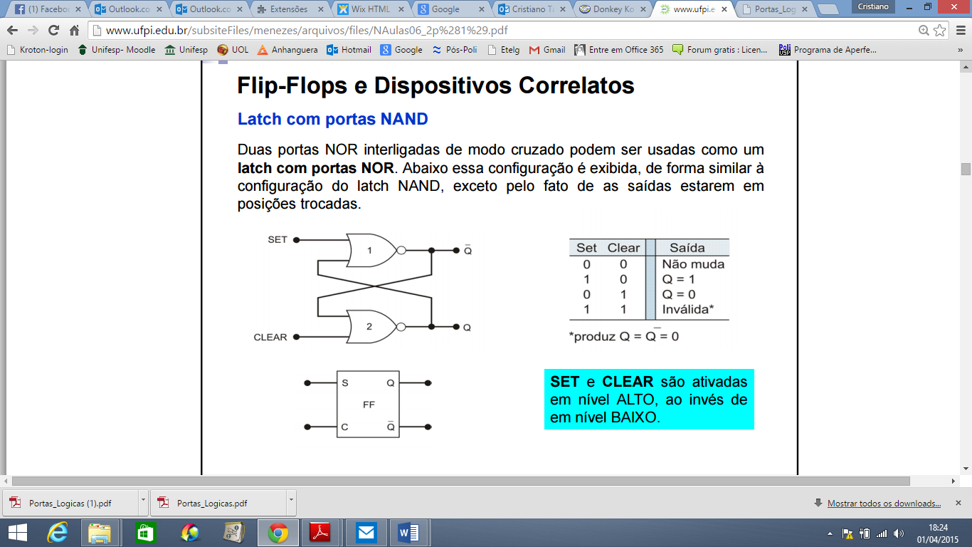

Como podem ver a simbologia de um Latch é universal (retângulo com entradas e saídas). Para a prova utilizar as recomendações dadas em sala de aula. É aceito simbologia com letras nos terminais de ligação!